Вечно юный романс
13 февраля 2020
Концертный

Видеозапись концерта
Вечно юный романс : Московская государственная академическая филармония (meloman.ru)
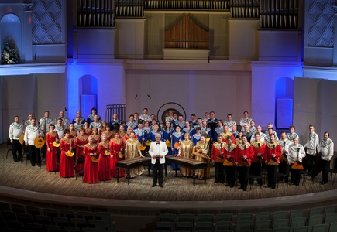

Национальный академический оркестр народных инструментов России
имени Н. П. Осипова

Владимир Андропов, дирижёр

Василий Овсянников (баритон)

Екатерина Гусева (вокал)

Александра Саульская-Шулятьева (меццо-сопрано)

Александр Захаров (тенор)

Максим Павлов (тенор)

Михаил Давыдов (баритон)

Дарья Рубцова (народный голос)

Игорь Сенин (балалайка)

Екатерина Мочалова (домра)
Юлия Неверова (домра-альт)

В ПРОГРАММЕ:
«Вечно юный романс
Курченко, Петров, Давыдов, Акимов, Птичкин, Шостакович, Верстовский, Гуэрчиа, Шереметев, Баснер, Фомин, Рахманинов, Мосолов, Гаврилов, Лазорев, Минков, Рыбников, Вьетан, Фельдман, Харито, Юрьев, Цыганков, русские народные песни

«Всё, что было…»
К 120-летию со дня рождения
Петра Лещенко. Судьба русского артиста,
его романсы и песни
14 февраля 2018
Концертный зал имени П. И. Чайковского
схема проезда
Видеозапись концерта
«Всё, что было…» К 120-летию со дня рождения Петра Лещенко. Судьба русского артиста, его романсы и песни : Московская государственная академическая филармония (meloman.ru)
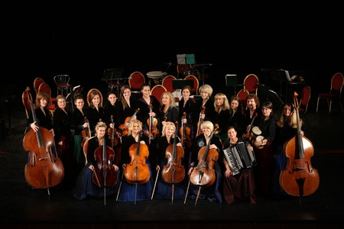

Российский государственный академический камерный «Вивальди-оркестр»

Светлана Безродная (скрипка)
Валерий Кучеренко, Светлана и Сергей Полянские
Ведущий Сергей Полянский
Песни и романсы артиста, звёзд русской эстрады 30-х и 40-х годов ХХ века

В ПРОГРАММЕ:
К 120-летию со дня рождения Петра Лещенко
Песни и романсы артиста, звёзд
русской эстрады 30-х и 40-х годов ХХ века

Опера, серенада, романс
17 февраля 2022
Концертный зал имени П. И. Чайковского
схема проезда

Видеозапись концерта
Опера, серенада, романс : Московская государственная академическая филармония (meloman.ru)
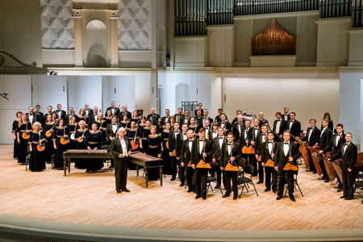

Национальный академический оркестр
народных инструментов России
имени Н. П. Осипова

Владимир Андропов, дирижёр

Дарья Зыкова (сопрано)

Михаил Давыдов (бас-баритон)

Константин Захарато (балалайка)
Юлия Неверова (домра-альт)
Марат Мансырев (фортепиано)

